综合课程设计说明书

题目： 单闭环直流调速系统的设计与Matlab仿
真( 一 )
学院： 机电与汽车工程学院
专业班级：电气工程与自动化专业(1)班
姓名：
学号： 07240113
指导教师：

目录

第一章 概述 2

第二章 调速控制系统的性能指标 3

2.1 直流电动机工作原理 4

2.2 电动机调速指标 4

2.3 直流电动机的调速 5

2.4 直流电机的机械特性 5

第三章 单闭环直流电动机系统 6

3.1V- M系统简介 6

3.2 闭环调速系统的组成及静特性 7

3.3 反馈控制规律 8

3.4 主要部件 9

3.5 稳定条件 11

3.6 稳态抗扰误差分析 12

第四章 单闭环直流调速系统的设计及仿真 14

4.1 参数设计 14

4.2 参数计算及MATLAB仿 真 15

第五章 总

结 24

参考文献

第一 章概述

电动机是用来拖动某种生产机械的动力设备，所以需要根据 工艺要求调节其转速，而用于完成这项功能的自动控制系统 就被陈为调速系统。目前调速系统分为交流调速和直流调速 系统，由于直流调速系统的调速范围广、静差率小、稳定性 好以及具有良好的动态性能，因此在相当长的时间内，高性 能的调速系统几乎都采用直流调速系统，但近年来，随着电 子工业与技术的发展，高性能的交流调速系统也日趋广泛。 单闭环直流电机调速系统在现代生活中的应用越来越广泛，
其良好的调速性能及低廉的价格越来越被大众接受。

单闭环直流电机调速系统由整流变压器、晶闸管整流调 速装置、电动机-发动机、闭环控制系统等组成，我们可以 通过改变晶闸管的控制角来调节转速，本文就单闭环直流调
速系统的设计及仿真做以下介绍。

第二章调速控制系统的性能指标
2.1 直流电动机工作原理

一 、直流电机的构成

(1)定子：主磁极、换向磁极、机座、端盖、电刷装置；

(2)转子：电枢铁芯、电枢绕组、换向装置、风扇、转轴；
(3)气隙

二、 直流电机的励磁方式

按励磁方式的不同，直流电机可分为他励、并励、串励 和复励电动机四种。直流电动机中，在电磁转矩的作用下， 电机拖动生产机械沿着与电磁转矩相同的生产方向旋转时，
电机向负载输出机械功率。

2.2 电动机调速指标

稳态指标：主要是要求系统能在最高和最低转速内进行 平滑调节，并且在不同转速下工作时能稳定运行，而且在某 一转速下稳定运行时，尽量少受负载变化及电源电压波动的
影响。因此它的指标就是调速系统的调速范围和静差率。

动态性能指标：主要是平稳性和抗干扰能力。

(1)调速范围：生产机械在额定负载时要求电动机提供的 最高转速Nmax 与最低转速Nmin 之比称为调速范围，用 D 表
示。即 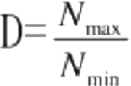

(2)静差率：调速系统在某一转速下稳定运行时，负载由
理想空载增加到规定负载时，所对应的转速降落An与理想转

速 n₀ 之比，用s 表示，即 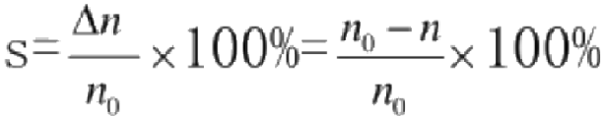

(3)调速方向：指调速后转速比原来的高还是低，有上调和
下调之分。

(4)调速的平滑性：它由一定调速范围内能得到的转速级
数来说明。调速可分为有级调速和无级调速。

2.3 直流电动机的调速

本文以他励直流电动机为例来说明直流电机的调速，他
励电动机的励磁绕组和电枢绕组分别由两个独立的直流电

源供电，在励磁电压u,的作用下，励磁绕组中通过励磁电流 1,,从而产生磁通。。在电枢电压v。的作用下，电枢绕组中
通过电枢电流1。。 他励直流电动机的转速公式：

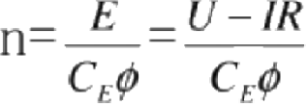

式中U 为他励电动机的电枢电压； I 为电枢电流； E 为电枢 电动势； R 为电枢回路的总电阻； n 为电机的转速；φ为励磁
磁通； C 为由电机结构决定的电动势系数。

他励电机的调速方式有三种：电枢回路串电阻的变电阻调

速、改变电枢电压的变电压调速、减小气隙磁通量的弱磁调
速。在实际应用中，我们通常采用变电压调速。

2.4 直流电机的机械特性

他励直流电动机中转速和转矩之间的关系为

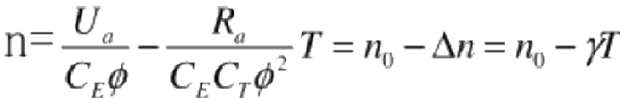

式 中n 为电动机的理想空载转速，其值 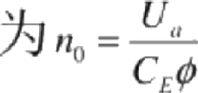

y是机械特性的斜率，An是转速差。他励直流电机的固
有特性曲线如图所示：

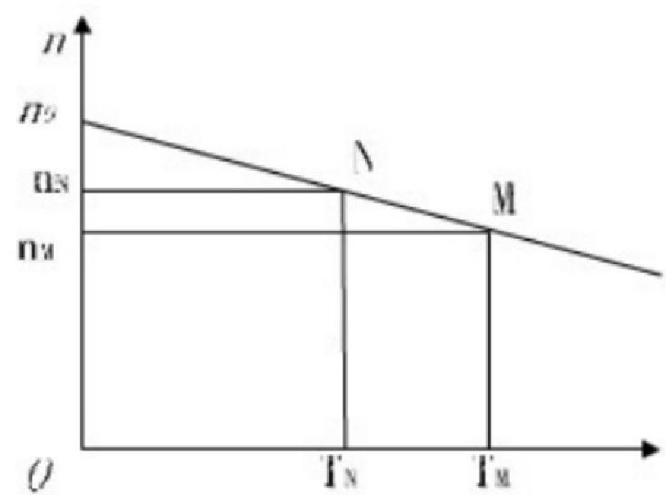

第三章单闭环直流电动机系统
3.1 V—M系统简介

晶闸管一电动机调速系统(简称 V-M 系统),其简单
原理图如下：

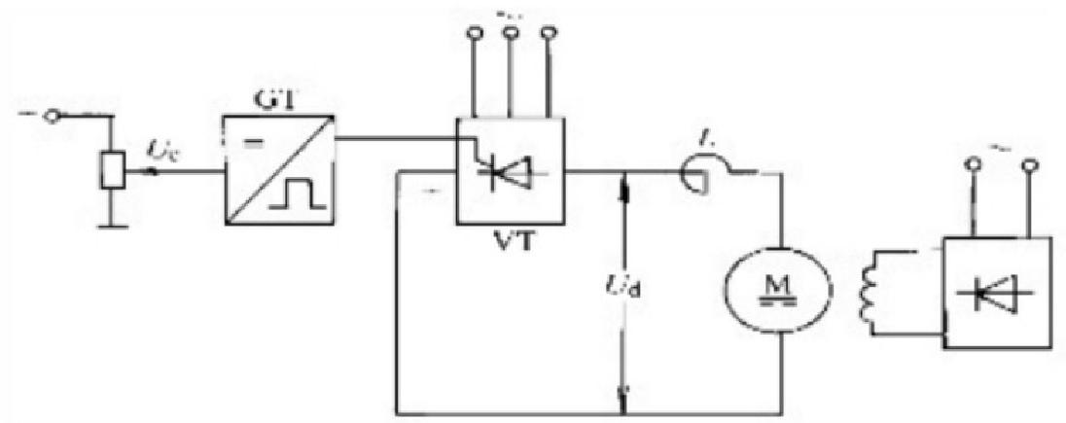

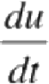
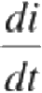
图中VT 是晶闸管的可控整流器，它可以是单相、三相
或者更多相，半波、全波、半控、全控等类型。

优点：通过调节触发装置GT 的控制电压来移动触发脉
冲的相位，即可改变整流电压从而实现平滑调速。

缺点： 1、由于晶闸管的单相导电性，它不允许电流反
向，给系统的可逆运行造成困难。

2、元件对过电压、过电流以及过高的
都十分敏
和

感，其中任意指标超过允许值都可能使元件在短时间内损
坏，因此必须有保护装置和散热条件。

3.2 闭环调速系统的组成及静特性

转速反馈控制的闭环调速系统，其原理图如下：

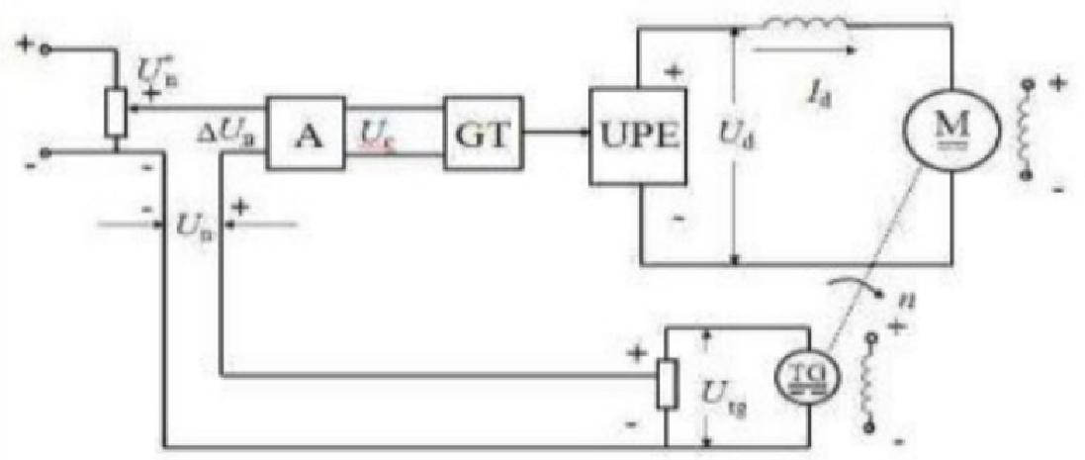

a 、忽略各种非线性因素，假定各环节的输入输出都是
线性的。

b、假定只工作在系统开环机械特性的连续段。

c 、忽略直流电机和电位器的内阻。
电压比较环节：△U,=U;-U,

放大器： U.=K,AU,(K 。-- 放大器的电压放大系数)

晶闸管整流与触发装置： U=KU 。(K,- 晶闸管整流与触发

装

置的电压放大系数)

V-M 系统开环机械特性： 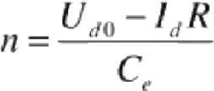

测速发电机： U 。=an(a- 测速反馈系数，单位为Vmin/r)
因此转速负反馈闭环调速系统的静特性方程式为

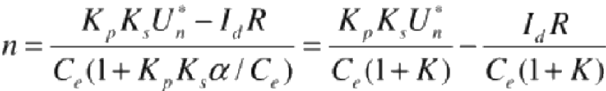

式中K=K,Kα/C,为闭环系统的开环放大系数，这里是以
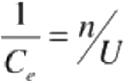作为电动机环节的放大系数的。

静特性：闭环调速系统的电动机转速与负载电流(或转矩)
的稳态关系。根据各环节的稳态关系画出闭环系统的稳态结

构图如图所示：

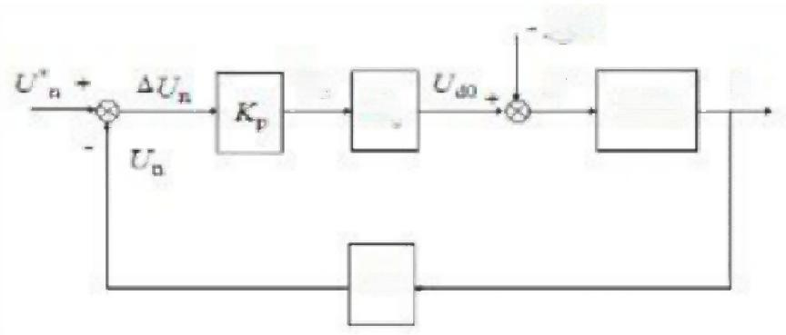
Ue
K

d

3.3 反馈控制规律

I₄R

E
1/C:

n

从上面分析可以看出，闭环系统的开环放大系数k 对系统 的稳定性影响很大， k 值越大，静特性就越硬，稳态速降越
小，在一定静差率要求下的调速范围越广，即 k 越大，稳态 性能就越好，然而，设计的放大器为比例放大器，稳态速差
只能减小，但不能消除，因为闭环系统的稳态速降为

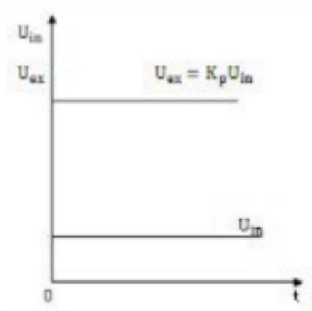

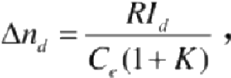 只有k= 时其值为0,而这是不可能的。

3.4 主要部件

1、 比例放大器：运算放大器用做比例放大器，图为调节器 的原理图及输出特性：

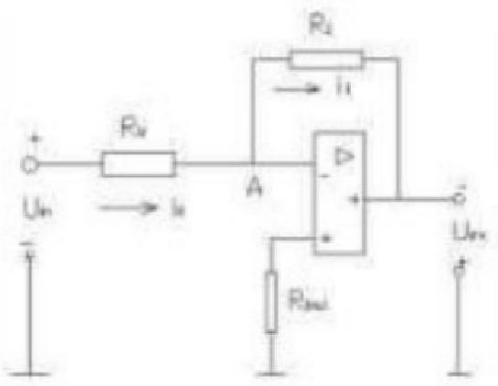
U,和u。为放大器的输入和输出电压， R。为同相输入端的平
衡电阻，用以降低放大器失调电流的影响，放大系数为：

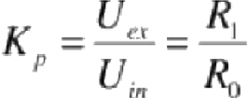

2、 比例积分放大器

在定性分析控制系统的性能时，通常将伯德图分成高， 中，底三个频段，频段的界限是大致的， 一般的调速系统要 求以稳和准为主，对快速性要求不高，所以常用PI 调节器，
采用运算放大器的PI 调节器如图所示.

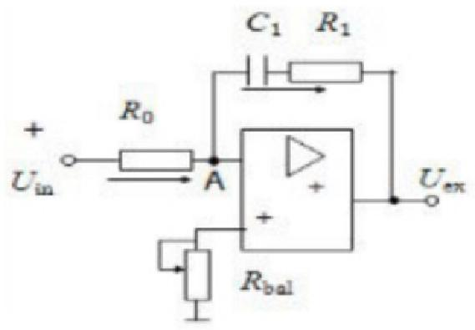

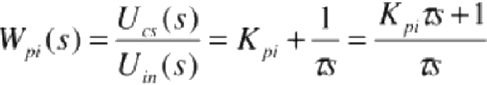

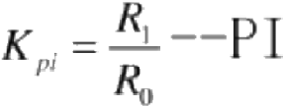调节器比例放大部分的放大系数； r=R,C--PI 调节器的积分时间常数；

此传递函数也可以写成如下形式：

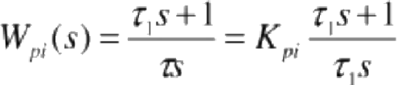

式中x=K₂x+RC--PI 调节器的超前时间常数。

在零初始状态和阶跃输入下， PI 调节器输出电压的时间
特性如图所示

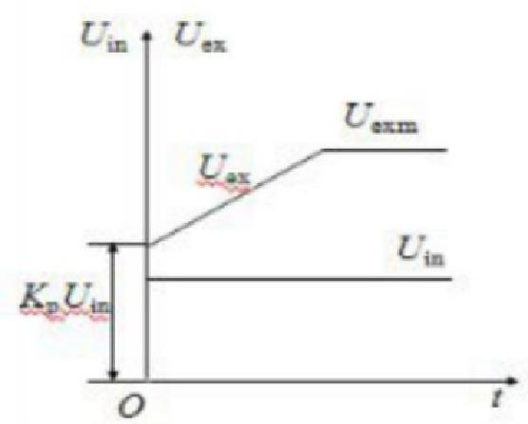

将P 调节器换成PI 调节器，在原始系统上新添加部分的

传递函数为 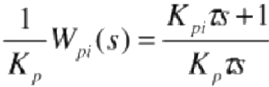

由图可以看出比例积分的物理意义。在突加输入电压时，输 出电压突跳到，以保证一定的快速控制作用，但是小于稳定 性能指标所要求的比例放大系数。因为快速性被压低了。换
来稳定性的保证。

作为控制器，比利积分调节器兼顾了快速影响和消除静 差两方面的要求：作为校正装置，它又能提高系统的稳定性。
2、额定励磁下直流电动机

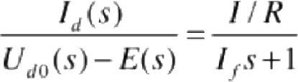
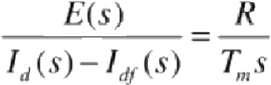

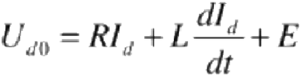 (主电路、假定电流连续) E=Cn (额定励磁下的感应电动势)

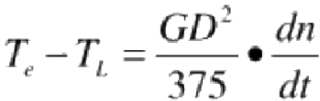 (牛顿力学定律，忽略粘性摩擦) T=CJ。 (额定励磁下的电磁转矩)

式中 T包括电机空载转矩在内的负载转矩，单位为Nm;
GD²为电力拖动系统运动部分折算到电机轴上的飞轮转

矩，单位为Nm²
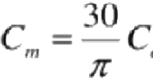.为电动机额定励磁下的转矩电流比，单位为Nm/A
定义下列时间常数：
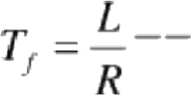电枢回路电磁时间常数，单位为s;
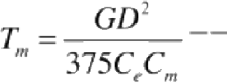电力拖动机电时间常数，单位为s;

得电压与电流间的传递函数：

电流与电动势间的传递函数：

额定励磁下直流电动机的动态结构图如图所示：
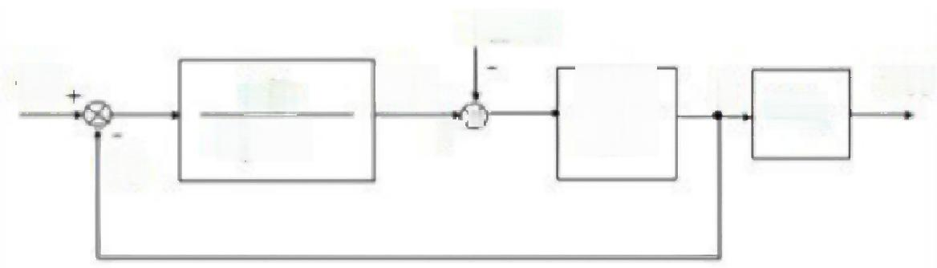
lat(s)
la(s)
+ ×
U₇
1/R
Tys+1
会
n(s)
1/C。
Uao
E

3.5 稳定条件

反馈控制闭环调速系统的特征方程为

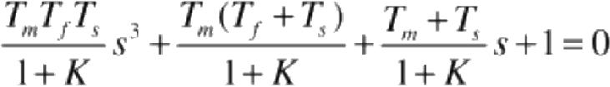

当U;=0 时，之扰动输入量l,

稳定条件为

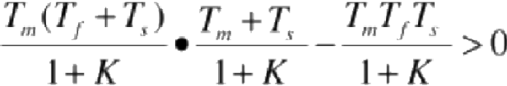

整理后的

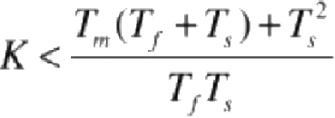

上式右边称作系统的临界放大系数，K 值超出此值，系统就 不稳定，根据上面的分析可知，可能出现的系统的临界放大 系数都比系统稳态时的放大系数要小，不能同时满足稳态性 能指标，又保证稳定和稳态裕度，为此必须设置合适的校正
装置，才能达到要求。

3.6 稳态抗扰误差分析

1、 比例控制时的稳态抗扰误差

采用比例调节的闭环控制有静差调速系统的动态结构图为
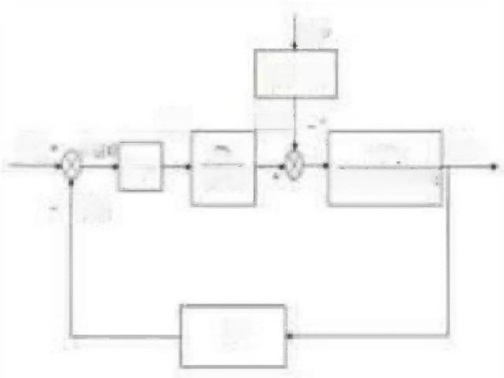
L

解 *

t
1 代
&
t+
的

4。
K.
t*1
,

这时的输出量即为负载扰动引起的转速偏差An, 其计算公式

为： 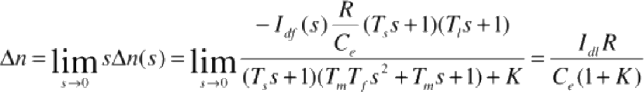

这和静特性分析的结果完全一致。
2、 积分控制时的稳态抗扰误差

以上内容仅为本文档的试下载部分，为可阅读页数的一半内容。如要下载或阅读全文，请访问：https://d.book118.com/888100056075006027

